全國律師聯合會 函
地址：台北市中正區忠孝西路一段4號7樓C室
聯絡方式-電 話：02-23881707分機68
傳 真：02-23881708
聯絡人：羅慧萍
受文者：各地方律師公會

發文日期：中華民國112年3月3日
發文字號：（112）律聯字第112041號
速別：
密等及解密條件或保密期限：普通
附件：如 文

主旨：檢送內政部函，略以：有關專業代理人代理網路申請「非全
程網路申請」登記案件，而申請人無法併同電子簽章，得採行電子及紙本登記申請書混合檢附之簡化作法，敬請轉知會員知照。

說明：依內政部112年2月21日台內地字第1120261070號函(如
附件)辦理。

正本：各地方律師公會
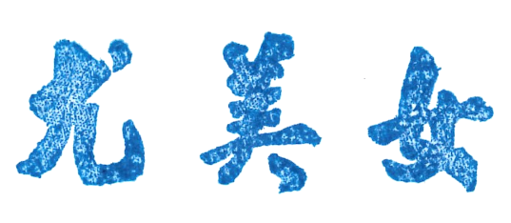
副本：

理事長

